Министерство образования Республики Беларусь

Учреждение образования
БЕЛОРУССКИЙ ГОСУДАРСТВЕННЫЙ УНИВЕРСИТЕТ
ИНФОРМАТИКИ И РАДИОЭЛЕКТРОНИКИ

Факультет компьютерного проектирования
Кафедра проектирования информационно-компьютерных систем

ОТЧЕТ
по лабораторной работе № 8 на тему:

« ИМИТАЦИОННОЕ МОДЕЛИРОВАНИЕ БИЗНЕС-ПРОЦЕССОВ
В СИСТЕМЕ BUSINESS STUDIO»

Проверил Верхов К.А.

(подпись)

Выполнил Шидловская Я.В.
гр. 414301

(подпись)
Минск 2026

СОДЕРЖАНИЕ

1 Модель бизнес-процесса для имитационного моделирования в нотации
EPC и ее описание 3
2 Имитационное моделирование процесса в среде BUSINESS STUDIO 5

1 МОДЕЛЬ БИЗНЕС-ПРОЦЕССА ДЛЯ ИМИТАЦИОННОГО МОДЕЛИРОВАНИЯ В НОТАЦИИ EPC И ЕЕ ОПИСАНИЕ

Для проведения имитационного моделирования бизнес-процесса «Обработать заявку от покупателя» первоначально необходимо описать его структуру, участников и последовательность выполнения операций. Нотация EPC является подходящим средством для такого описания, поскольку позволяет наглядно отразить чередование событий и функций, а также показать ответственных исполнителей и точки принятия решений в процессе обработки заказа и логистики. Модель EPC в дальнейшем может использоваться как основа для настройки параметров имитации, включая длительность операций, трудозатраты персонала и возможные развилки процесса при наличии или отсутствии готовой продукции на складе.
На Рисунке 1.1 представлена диаграмма процесса в нотации EPC. Диаграмма отражает ключевые этапы, начиная с поступления заявки от покупателя, её регистрации и проверки наличия продукции на складе, и заканчивая либо формированием отгрузочных документов и отгрузкой товара клиенту, либо передачей заявки в производство при отсутствии запасов. В процессе участвуют менеджер по продажам и отдел логистики, а центральной точкой управления является логистический оператор исключающего «ИЛИ» (XOR), определяющий сценарий движения заказа в зависимости от остатков на складе.
Данная модель, представленная на рисунке 1.1, построена в нотации EPC (Event-driven Process Chain), что позволяет наглядно отразить последовательность событий и функций, а также вовлеченные роли предприятия. Модель EPC делает упор на последовательность событий и их результатов. Это академичная, детальная нотация, основанная на строгом чередовании событий и функций, подходящая для имитационного моделирования, но сложнее в освоении.

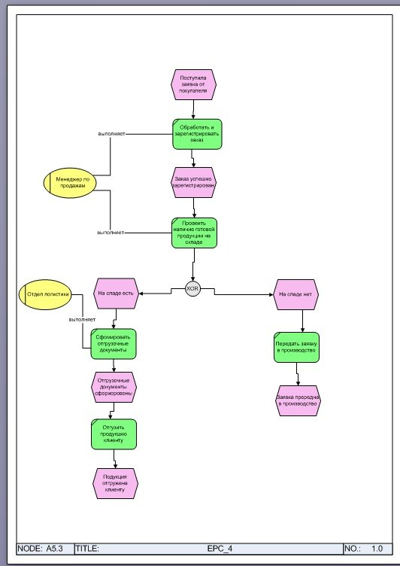

Рисунок 1.1 – Схема бизнес-процесса в нотации EPC

Анализ представленной диаграммы процесса в нотации EPC показывает чёткую последовательность действий, направленных на обработку клиентского запроса. Процесс начинается со стартового события «Поступила заявка от покупателя», после чего менеджер по продажам выполняет функцию «Обработать и зарегистрировать заказ», переходящую в событие «Заказ успешно зарегистрирован». Далее тот же исполнитель инициирует функцию «Проверить наличие готовой продукции на складе», которая ведет к логическому оператору развилки XOR.
Наличие логической развилки показывает, что процесс учитывает два альтернативных сценария развития событий. При положительном исходе, когда наступает событие «На складе есть», отдел логистики выполняет функцию «Сформировать отгрузочные документы», что приводит к событию «Отгрузочные документы сформированы», после чего осуществляется функция «Отгрузить продукцию клиенту», и процесс завершается финальным событием «Продукция отгружена клиенту». При альтернативном исходе, в случае наступления события «На складе нет», выполняется функция «Передать заявку в производство», и процесс завершается событием «Заявка передана в производство».

2 ИМИТАЦИОННОЕ МОДЕЛИРОВАНИЕ ПРОЦЕССА В СРЕДЕ BUSINESS STUDIO

Имитационное моделирование позволяет оценить эффективность бизнес-процесса в динамике по таким показателям, как продолжительность выполнения операций, стоимость процесса и загрузка задействованных ресурсов. Для этого в системе Business Studio задаются параметры имитации, выполняются симуляционные прогоны и анализируются полученные статистические показатели, характеризующие функционирование процесса в различных условиях.
Перед запуском имитационного моделирования необходимо определить общие параметры симуляции, представленные на рисунке 2.1. Эти параметры включают временной интервал моделирования, используемую валюту для расчёта стоимостных характеристик, а также шаги группировки данных, применяемые для последующего анализа временных и стоимостных показателей процесса.

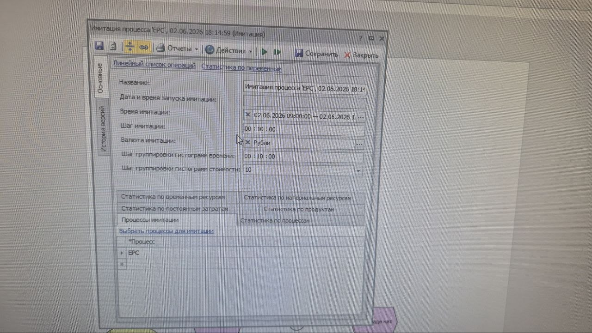

Рисунок 2.1 – Параметры запуска имитации процесса

Представленные на рисунке 2.1 параметры запуска имитации для процесса определяют временные рамки симуляции с 02.06.2026 09:00:00 по 02.06.2026 18:00:00. Название имитации в системе зафиксировано как «Имитация процесса «EPC», 02.06.2026 18:14:59». В качестве базовой валюты для расчета стоимостных показателей выбраны Рубли. Шаг имитации и шаг группировки гистограммы времени установлены в значение 00:10:00, а шаг группировки гистограммы стоимости равен 10. Эти настройки являются едиными для всего цикла моделирования.
Для каждой функции, входящей в состав моделируемого процесса, задаются индивидуальные параметры, такие как время выполнения, стоимость одной операции и задействованные ресурсы должностей. При этом для самих орг-единиц также настраивается стоимость их привлечения (цена материального ресурса и ставка в час). Согласно настройкам, для менеджера по продажам цена ресурса составляет 50 рублей, а ставка в час – 19 рублей; для отдела логистики цена ресурса определена в 70 рублей, а ставка в час – 20 рублей.
В следующей Таблице 1 сведены детальные параметры временных и стоимостных характеристик, заданные для ключевых функций исследуемого бизнес-процесса.

Таблица 1 – Параметры функций процесса для имитационного моделирования
Наименование функции | Время выполнения | Стоимость | Валюта | Исполнитель
Обработать и зарегистрировать заказ | 1:00:00 | 25 | Рубли | Менеджер по продажам
Проверить наличие готовой продукции на складе | 1:00:00 | 25 | Рубли | Менеджер по продажам
Сформировать отгрузочные документы | 2:00:00 | 60 | Рубли | Отдел логистики
Отгрузить продукцию клиенту | 4:00:00 | 52 | Рубли | Отдел логистики
Передать заявку в производство | 5:00:00 | 40 | Рубли

Пример заполнения данных для каждой функции в среде Business Studio представлен на рисунке 2.2.

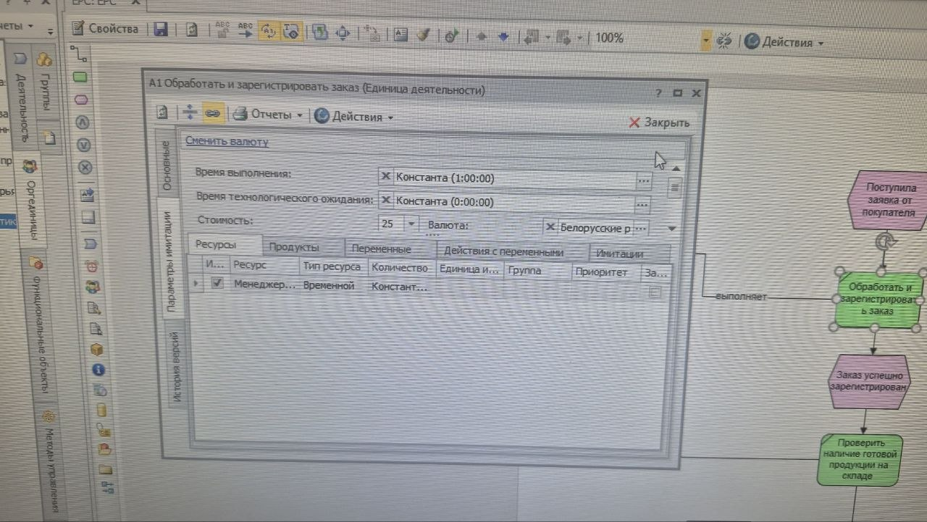

Рисунок 2.2 – Заполнение параметров для отдельной функции
После настройки всех необходимых параметров запускается процесс имитационного моделирования. Наблюдение за ходом имитации, представленное на рисунке 2.3, позволяет в реальном времени отслеживать выполнение процесса.

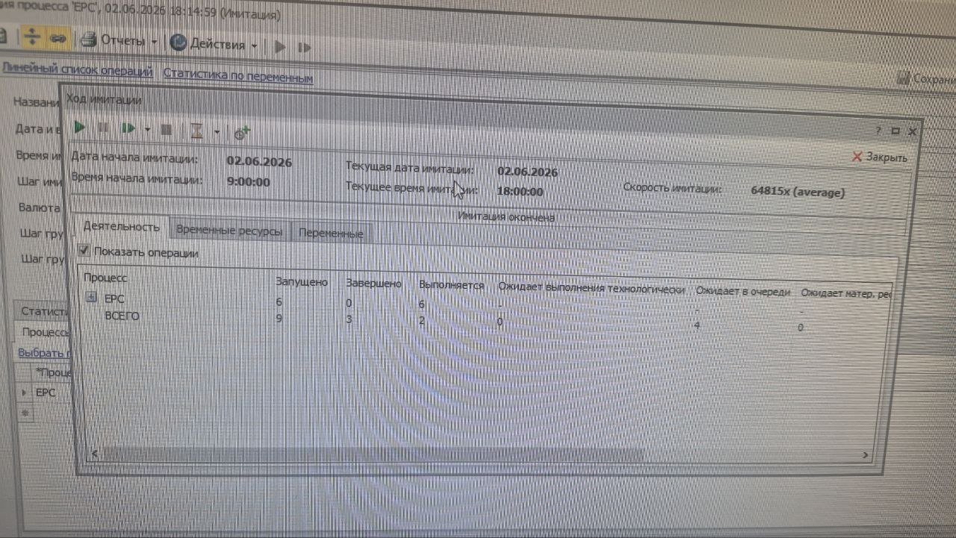

Рисунок 2.3 – Мониторинг окна «Ход имитации», отражающий количество запущенных, завершенных и выполняемых операций за отчетные сутки.

По завершении имитационного моделирования система Business Studio предоставляет подробную статистику, которая позволяет оценить различные аспекты эффективности процесса. Анализ этих данных является ключевым для выявления узких мест, оценки затрат и определения направлений для оптимизации. Статистика по процессам, агрегирующая данные о количестве выполненных экземпляров, длительности и стоимостных показателях, представлена на рисунке 2.4. Эта информация дает общее представление о производительности и затратности процесса.

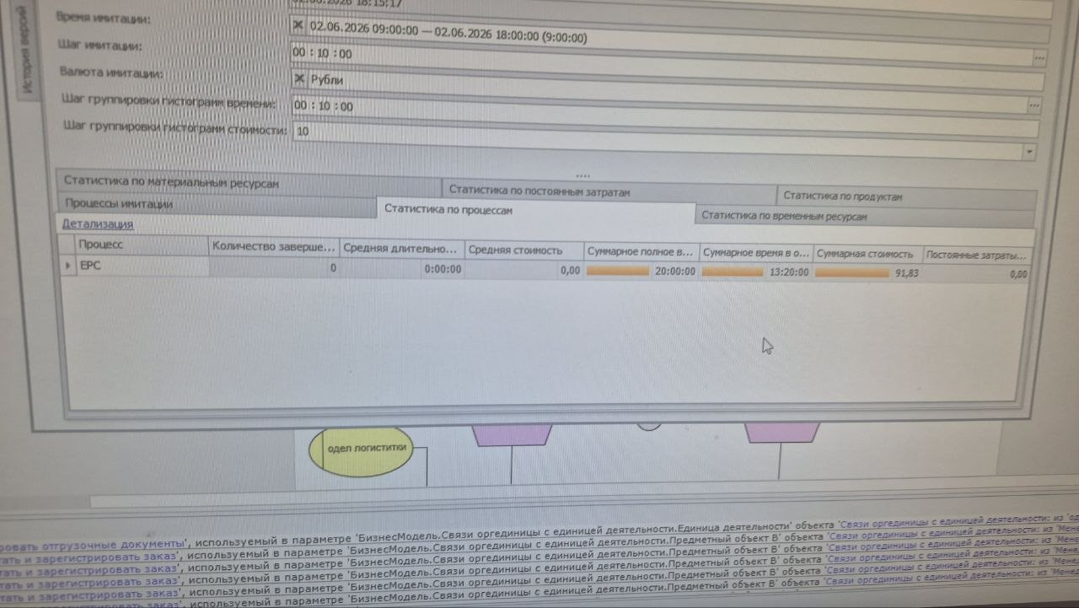

Рисунок 2.4 – Статистика по процессам

Из анализа Рисунка 2.4 следует, что на момент окончания симуляции количество полностью завершенных экземпляров процесса «EPC» равно 0, при этом средняя длительность и средняя стоимость также имеют нулевые значения. Это обусловлено тем, что общая продолжительность цепочки операций превышает зафиксированные временные рамки одного рабочего дня симуляции, из-за чего запущенные экземпляры не успели пройти весь цикл до момента остановки моделирования. В то же время показатель суммарного полного времени в процессе составил 20:00:00, суммарное время в очередях составило 13:20:00, а общая суммарная стоимость всех запущенных в операционную среду действий достигла 91,83 рублей.
Статистика по временным ресурсам, отражающая параметры загрузки задействованного персонала, представлена на Рисунке 2.5.

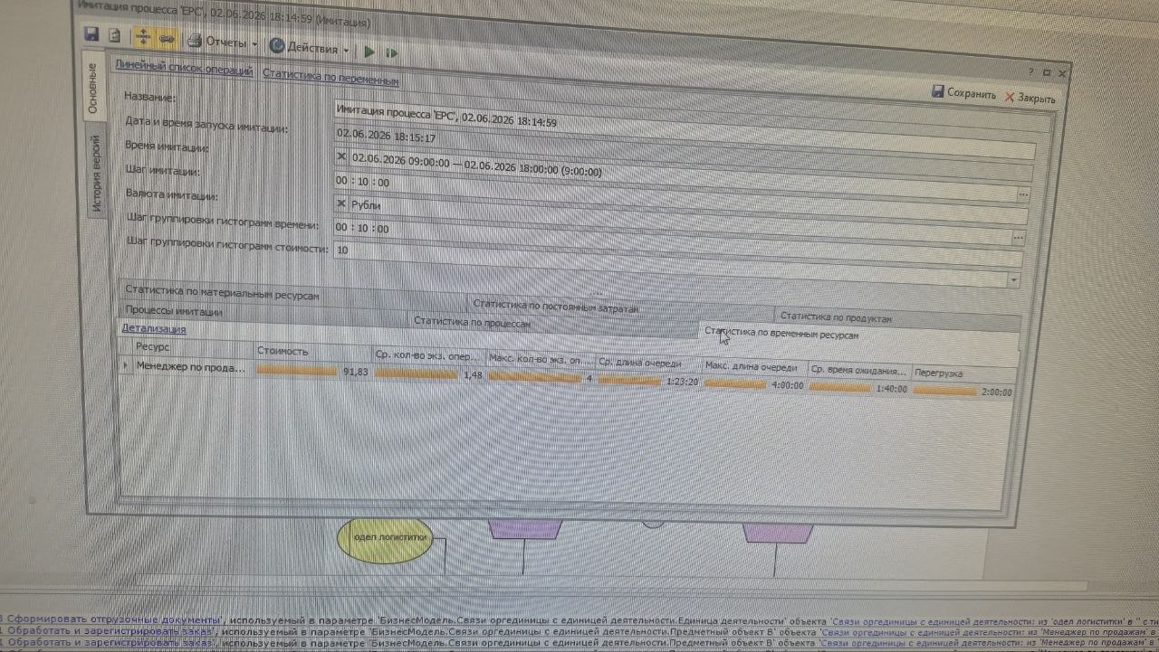

Рисунок 2.5 – Статистика по временным ресурсам

На Рисунке 2.5 детально продемонстрирована статистика использования временных ресурсов на примере должности Менеджера по продажам. Суммарная стоимость работы данного ресурса составила 91,83 рублей, а среднее количество операций в очереди зафиксировано на отметке 1,48. Максимальное количество одновременно находящихся в очереди операций составило 4 единицы. Показатель средней длины очереди по времени составил 1:23:20 при максимальной длине очереди в 4:00:00. При этом среднее время ожидания для операций составило 1:40:00, а общая величина перегрузки ресурса Менеджера по продажам за расчетный период выявила задержку в размере 2:00:00, что наглядно подтверждает дефицит его рабочего времени при текущей интенсивности входящего потока заявок.

